открытый региональный конкурс
исследовательских и проектных работ школьников
«Высший пилотаж - Пенза» 2019

Муниципальное бюджетное общеобразовательное учреждение

средняя общеобразовательная школа №28 г. Пензы

имени Василия Осиповича Ключевского

Культурология

«В гости к А.А.Архангельскому.
Истоки духовного музыкального наследия»

Выполнила:
Прохорова Ксения Олеговна
Ученица 9 «Б» класса
МБОУ СОШ № 28 г. Пензы
имени Василия Осиповича Ключевского
Научный руководитель:
Саенко Светлана Витальевна,
учитель русского языка и литературы

Пенза, 2019г.

Содержание
Введение………………………………………………………………….3
1. Содержание туристического маршрута………………………………4
2. Процесс исследовательской работы…………………………………..6
3. Пензенский край в судьбе А.А.Архангельского……………………7
4.Заключение……………………………………………………………..11
5.Список источников, сайтов, литературы……………………………..12
Приложения.

Введение.
Русское хоровое пение - ценнейшее богатство нашей национальной музыкальной культуры. Исстари Россия славилась замечательными профессиональными хорами. Церковно – певческое искусство Древней Руси является неотъемлемой частью национального культурного достояния. В истории русской музыки церковное пение вплоть до XVII века было единственной формой профессионального музыкального искусства. Духовная музыка – особая область русской музыкальной культуры. Она развивалась иначе, чем светская музыка: ей присуще размеренность, неторопливость, но она всегда существовала рядом, и значение её велико. Для многих русских композиторов церковная музыка явилась источником вдохновения для создания духовных сочинений.
Среди них был и наш земляк, виднейший музыкальный деятель, русский духовный композитор и хоровой дирижер Александр Андреевич Архангельский (1846 – 1941), который родился в селе Старое Тезиково Наровчатского уезда Пензенской губернии. Его сочинения и переложения – ценнейший вклад в нашу музыкальную литературу.
Интерес к духовному пению вызвал потребность в научном изучении церковно-певческого наследия. Имеющиеся материалы и редкие документы в личных архивах А.А.Архангельского, музеях, библиотеках Пензы – все эти труды представляют особую ценность в связи с обилием в них исторических и археологических сведений о вкладе нашего земляка в развитие духовного пения.

Задачи исследования:
1.Определить значимость этой работы и предложить свои разработки по краеведению и туризму по данной теме.
2. Определить и проанализировать источники информации с целью их практического использования.
3.Проследить историю развития музыкального творчества А.А. Архангельского, его связь с Пензенским краем.

Цель исследования:
1.Анализ документов, касающихся жизненного и творческого пути А.А.Архангельского.
2.Изучение объекта туристического маршрута «В гости к А.Архангельскому. Истоки духовного наследия»
3.Включение произведений А.А.Архангельского для изучения на уроках музыки в общеобразовательных школах и уроках музыкальной литературы в музыкальных школах. Использование материала об А.А. Архангельском для изучения его на уроках истории родного края и краеведения в школе.
4.Воспитание любви к «малой Родине», уважения к истории родного края.

Актуальность исследования:
Русское церковное песнетворчество является памятником русской музыки и русской культуры в целом. В этой связи проблема восстановления духовно-музыкального наследия приобретает основополагающий характер, а вопросы увековечивания её основоположников в памяти народа – особую актуальность.

Научная новизна работы:
Основным результатом, определяющим уровень научной новизны проведённого исследования, является собранный нами богатый материал, который мог бы лечь в основу проведения экскурсии по памятным местам, связанных с пребыванием композитора А.А.Архангельского в Наровчатском районе Пензенской области.

Практическая значимость:
Значимость данного научного исследования заключается в том, что на основе собранного нами материала можно будет открыть ещё один объект для введения в туристический маршрут Пензенской области и более подробного его изучения.

Методы исследования:
1.Изучение литературы по вышеназванной теме, посещение музеев, архивов, памятных мест, связанных деятельностью с А. А. Архангельского в Пензенской области.
2.Непосредственное участие в фестивалях и концертах, посвящённых композитору.

Туристический маршрут
«В гости к А.А.Архангельскому.
Истоки духовного музыкального наследия»
Туристический маршрут - это путь перемещения туристов, определяющий последовательное посещение исторических и природных памятников. Сложно представить себе поездку, во время которой не хотелось бы узнать что-то новое, съездить и посмотреть памятники или природные зоны.
Наровчатский район (родина А.А.Архангельского) - один из самых туристически развитых в Пензенской области. На территории района находятся 12 памятников археологии, 31 памятник архитектуры, 6 музеев.
По инициативе министерства культуры и туризма Пензенской области 6 марта 2018 года для туристов и жителей региона был запущен обновлённый туристический портал «Туризм и отдых в Пензенской области», где также представлены разработки маршрута в Наровчатский район. Туристам и паломникам предлагаются экскурсии в Наровчатский Троице – Сканов женский монастырь, мужской пещерный монастырь, салолейские чудотворные родники.
Однако нам хотелось бы обогатить данные туристические маршруты внесением в них нового объекта, добавив к ним маршрут «В гости к А.А.Архангельскому.
Истоки духовного музыкального наследия». Эта идея возникла в результате наших исследований жизни и творчества нашего знаменитого земляка.
Хотелось бы, чтобы на родине великого дирижёра о нём узнали как можно больше людей. Его сподвижничество и новаторство в развитии церковной музыки достойно того, чтобы увековечить память о нём. Своим хором А.А. Архангельский руководил 43 года – явление уникальное во всей истории русского хорового искусства.
Паломники, съезжающиеся со всей России в Наровчат Пензенской области и посещающие женский Сканов монастырь, с удовольствием бы ознакомились и с родиной А.А.Архангельского, непосредственно имеющего отношение к церковной музыке и пению.
На участке дороги Нижний Ломов – Ковылкино установлен щит: «Наровчат – Родина А.А.Архангельского».
Село Михайлово–Тезиково расположено на левом берегу реки Мокши. Первая часть названия - по церковному престолу во имя Михаила Архангела
(известно с 1652 года), вторая - от фамилии Тезиков (в документах начала XVII века зафиксированы дворяне Тезиковы). Сейчас на месте разрушенной Архангельской церкви в селе установлен поклонный крест Михаила Архангела. В его открытии приняли участие не только члены «Наровчатского землячества», но и родственники Александра Андреевича Архангельского: Миловидова Ольга Владимировна, её дочь Ирина и внучка Анастасия.
В самом селе Михайлово – Тезиково есть только одна улица Мельситовская и не сохранился отчий дом композитора, поэтому можно открыть музей в Наровчате, в доме его двоюродного брата Алексея Васильевича Архангельского . Дом сохранился до наших дней ( сейчас там никто не живёт, жильцы уехали в Саранск), где останавливался и жил А. А. Архангельский. Там можно открыть « дом – музей», посвященный великому дирижёру и его семье.
Несмотря на то, что Наровчатский район Пензенской области является массово посещаемым, открытие и посещение нового музея сможет разнообразить туристический маршрут и привлечь больший поток туристов и паломников.
Вопрос об открытии музея имени Архангельского неоднократно поднимался в Наровчатском Землячестве, но музей так и не был открыт в связи с недостаточным финансированием.
Мною была составлена карта с внесенным объектом (приложение 1 ).
Нам бы очень хотелось отдать дань памяти нашему знаменитому земляку и установить ему памятник на Пензенской земле. Тема памятника А.А.Архангельскому обсуждалась неоднократно и в «Наровчатском землячестве», и руководителем Губернаторской капеллы Каширским Владимиром Викторовичем. Каширский Владимир Викторович после каждого фестиваля или концерта, посвящённому Архангельскому, обращается к зрителям и сетует на отсутствие такого памятника. Хотелось бы видеть памятник Александру Андреевичу Архангельскому на территории Пензенского музыкального колледжа им. А.А.Архангельского (территория вполне позволяет). Из окон музыкального учреждения под звон колоколов близлежащего Успенского собора всегда будут звучать его произведения.

Выполняя обет евангельский, данный им через радость и грусть, дирижёр, композитор Архангельский в песнях бога молил за Русь. По Мокшанским речным затонам мелкий дождик моросит. Колокольным, торжественным звоном гимн звучит православной Руси!
Эти строки написаны Людмилой Михайловной Архангельской и посвящёны композитору.

Процесс исследовательской работы
Что мы знаем о своём земляке Александре Андреевиче Архангельском?
Интерес к его судьбе побудил нас заняться исследованием данного вопроса. Важную роль сыграли посещение культурных мероприятий и участие в концертах и фестивалях, посвящённых А.А.Архангельскому, встречи с людьми, которые знают и любят творчество композитора.
Первым биографом А.А.Архангельского был известный музыкальный деятель Емельян Михайлович Витошинский. Он и жена Александра Андреевича – Пелагея Андреевна Архангельская – в 1928 году составили очерк жизни и деятельности композитора. Была ли издана книга – неизвестно. Нами был сделан запрос в Библиотеку имени В.И.Ленина. Ответ не получен.
С помощью Оболенского П.А. архив нот А.А.Архангельского был перевезён в 1960 году из Праги в Россию. Сейчас часть архива находится в Государственном Центральном музее музыкальной культуры, часть - в библиотеке Московской консерватории.
Самое серьёзное внимание сохранению памяти об Архангельском уделили Яковлева Т.Б., Миловидова О.В., Журавлёв В.М. В 2005 году вышла в свет книга Т.Б. Яковлевой «Александр Андреевич Архангельский» о жизни и творчестве композитора.
Наиболее полный каталог духовных сочинений и переложений Архангельского до революции составил издатель А.А.Карасёв.
Хочется отметить монографический очерк Д.В.Ткачёва о выдающемся русском хоровом деятеле А.А.Архангельском и его хоре.
В нашей работе приведены данные о связи композитора с Пензенским краем, содержащиеся в старинных и современных источниках. Была получена информация из дел Пензенского краеведческого музея, Пензенского областного архива, Наровчатского краеведческого музея.
Были использованы интернет - ресурсы: сайт общественной организации «Наровчатское землячество» и сайт газеты «Родной край».
Нами составлен социологический опрос (приложение 2), который проведен среди обучающихся 8-х классов МБОУ СОШ №28 г. Пензы им. В.О. Ключевского, обучающихся 7-х классов МАУДО ДМШ №4 г. Пензы, студентов музыкального колледжа имени А.А.Архангельского г. Пензы, воспитанников детского Архиерейского хора г. Пензы.
Для ответа на третий вопрос анкеты было дано для прослушивания произведение А.А.Архангельского «Милость мира».
Результаты анкетирования представлены на диаграммах (приложение 3).
Как следует из результатов опроса, учащимся средней школы стоит углубить знания о церковно-духовной музыке и о нашем талантливом земляке. Изучать жизнь и биографию А.А.Архангельского в средней школе можно на уроках краеведения и истории родного края, это даст обучающимся знания истории и истоков культуры Пензенского края.
Нужно стремиться к более глубокому изучению и пониманию истории родного края, людей, которые прославили Пензенскую Землю. Нами собраны произведения А.А.Архангельского, рекомендуемые к прослушиванию на уроках музыкальной литературы и искусства ( приложение 4).

Пензенский край в судьбе А.А.Архангельского

Александр Андреевич Архангельский родился 11 октября 1846 года в глухой деревушке Старое Тезиково Наровчатского уезда Пензенской губернии. Его родители были потомственными представителями пензенского духовенства. В селе Малое Тезиково, в Архангельской церкви, в разное время служили все предки Александра Андреевича Архангельского по отцовской линии.
В семье Архангельских четыре сына: Иван (1842г-1899г), Александр (1846г-1924г), Пётр (г.р.1849), Фёдор (1825г-1908г). Александр рос в окружении церковного быта, молитв, песнопений. Мальчику было всего семь лет, когда отец утонул в реке Мокше, оставив детей сиротами.(приложение 5)
Окончив сельскую школу, Саша продолжал учёбу в Краснослободском духовном училище. После успешного окончания училища в 1862г. Архангельского перевели в Пензенскую духовную семинарию (приложение 6).
В 16 лет Архангельский написал свои первые сочинения и стал руководителем архиерейского хора.
Летом 1870 года на 24 году жизни Архангельский переехал в Петербург, пытался получить медицинское образование, но не забывал и о музыке, брал частные уроки по фортепиано и сольному пению. Гораздо позже (22 февраля) в одном из писем композитору А.Ф. Пащенко он вспоминал: «Студенческий и служебный период считаю для себя самым тяжёлым временем сильнейшей материальной нужды…».
В этот затруднительный период жизни Архангельскому поддержку оказал наш земляк, министр путей сообщения, меценат Ф.П. Неронов. Он устроил Александра на службу письмоводителем в Министерство путей сообщения. Благодаря помощи Неронова Ф. П., в 1880 году Александр Архангельский создал свой хор, состоящий из 20 человек (6 мальчиков, 6 женщин и 8 мужчин), который затем вырос до 90 человек и полностью отдался музыкальной деятельностью. Хорошую поддержку хор получал со стороны меценатов.
В 1885г. Александр Андреевич воплотил давно задуманное решение - заменил мальчиков женским составом, что явилось нововведением в практике исполнения хоровых произведений. Это позволило иметь постоянный состав хора (приложение 7).
Пенза была для Архангельского родным городом. Духовные песнопения А.А.Архангельского в родном городе пользовались особой популярностью и звучали во многих православных храмах Пензенской епархии.
Пребывание в Пензе было связано не только с артистическим трудом, но и радостью встреч с родными, друзьями, регентами. Александр Андреевич, будучи знаменитым дирижёром и композитором, неоднократно бывал у брата Ивана в Мордовском Ишиме, проживающим там со своей семьёй и служившим в местном приходе. Там Александр Андреевич записывал народные песни, как в самом селе, так и в ближайших селениях.
К 100-летию Пензенской духовной семинарии семинаристы обратились к Андрею Александровичу с просьбой - написать ко дню юбилея кантату на стихи воспитанника семинарии, ученика 6 класса Ивана Зимаева. А. Троицкий писал: «Кантата была одним из видных украшений семинарского торжества». Кантата вышла отдельным изданием в Петербурге в 1900 году. 11 мая 1902 года в Пензе, в зале Дворянского собрания состоялся духовный концерт сводного хора всех пензенских церквей. Концерт устраивался в пользу Пензенского церковно - певческого благотворительного общества, давшего ему 800 рублей, в том числе пожертвовано А.А.Архангельским 100 рублей.
Повторный концерт, прошедший 12 мая, имел ещё больший успех: воодушевлённый хор поднёс дирижёру серебряный венок с дарственной надписью, а при отбытии А.А.Архангельского из собрания « гром аплодисментов сопровождал его на улице».
13 мая 1902 года соединённому хору под управлением Архангельского довелось выступить еще раз, но уже на отпевании и погребении статского советника
Петра Львовича Федотова (1822-1902), бывшего чиновника особых поручений –дирижёра и композитора.
В 1902 году Архангельский организовал певческое общество с тем, чтобы дать престарелым и утратившим трудоспособность певцам хоть небольшую пенсию и приют. Торжественное открытие этого общества в Пензе состоялось 8 декабря 1902 года.
За организацию благотворительных обществ, в которых композитор принимал активное участие, император Николай II пожаловал ему орден святого Владимира IV степени.
Нами найдены интересные факты о помощи земляков знаменитому композитору. Например, муку и пшено, мёд и эликсир для больного горла друга в голодный Петроград высылал Николай Мараховский. Стараниями Ф. П. Вазерского и врача Н.В. Мараховского, которые понимали, как была необходима и желанна встреча с родиной для Александра Андреевича, были организованы концерты под управлением А.А.Архангельского.
В Пензе 9 ноября 1922 года состоялось чествование композитора. Архангельский отмечал 50-летний юбилей своей творческой деятельности.
25 ноября состоялся второй концерт, который был благотворительным, в пользу туберкулёзной станции. Последние прощальные концерты на родине поддержали моральное состояние Александра Андреевича. Это был его последний приезд в родной город.
На обратном пути из Пензы А.А.Архангельский заехал в Москву, где получил письмо из Чехословакии. Его приглашали в Прагу на длительный срок для налаживания работы «Общестуденческого русского хора. 10 июля 1923года чета Архангельских прибыла в Прагу. Александр Андреевич писал в Пензу
Н. В. Мараховскому: «Мы с Пелагеей Андреевной не можем удержаться, чтобы не выразить Вам нашу сердечную благодарность за всё, что Вы сделали для меня, начиная с того момента, как я ступил на пензенскую землю и до того момента, как Вы, дорогие мои друзья, приехали навестить меня в Петроград. Не будь всех этих забот, я умер бы, а теперь жив. Спасибо Вам сердечное от нас обоих».
Таким образом, собранные нами материалы позволяют судить о неразрывной связи знаменитого земляка с Пензенским краем на протяжении всей его жизни.
Утром 16 ноября, он скоропостижно скончался.
18 ноября 1924 года А.А.Архангельский был похоронен на Ольшанском кладбище в Праге, а 10 ноября 1925 года прах Александра Андреевича, согласно высказанной им воле, был перевезен его женой в Петроград. Там после соборно совершенной заупокойной Литургии в Казанском соборе, при пении «бывшего» хора А.А.Архангельского, предали погребению на Тихвинском кладбище Александро-Невской лавры между могилами композиторов П.И.Чайковского и А.С.Аренского. На надгробии начертаны слова “Внуши, Боже, молитву мою”.
16 ноября 1929 года, через 5 лет после смерти А.А.Архангельского, на доме в Праге, в котором он жил, была прикреплена памятная мемориальная доска с надписью на чешском и русском языках.
Также нами найдены факты о потомках Александра Андреевича. Они живут не только в России, но и за рубежом. В Таллине жил Всеволод Иванович Архангельский (1922 г.р.), который приходится внучатым племянником композитора. Александр Андреевич - родной брат деда Всеволода Ивановича - Фёдора. Всеволод Иванович по стопам предков не пошёл: он атеист, кандидат исторических наук. Со своей супругой Надеждой Гавриловной вырастили дочь Наталью и сына Георгия.
В их семье хранится золотой камертон с надписью: «А.А.Архангельскому 23 Ноября 1893г. отъ хора Графа Шереметева ». В Таллине состоялся большой концерт и вечер, посвящённый 150-летию со дня рождения композитора. Начиная с 2001 года, имя А.А.Архангельского присваивают лучшим хорам Эстонии.
В Наровчате любят и чтут своего земляка. К 170-летию со дня рождения заслуженного артиста А.А.Архангельского в выставочном зале Пушкинского центра им. Н.Н.Пушкиной - Ланской разместилась выставка «Летопись одной жизни». На выставке, кроме экспозиций, посетители смогли посмотреть фильм «Памяти Александра Андреевича Архангельского».
В областном центре тоже не забывают о нашем земляке. В 1994 году в Пензе состоялся Всероссийский фестиваль духовной музыки, посвящённый творчеству выдающегося земляка А.А.Архангельского.
В 2002 году имя А.А.Архангельского было присвоено Пензенскому музыкальному училищу.
В 2003 году на здании Центра русской хоровой и вокальной культуры в
Пензе была открыта мемориальная доска – барельеф А.А.Архангельскому (скульптор Александр Хачатурян).
Улица Архангельского находится в Октябрьском районе города Пензы. (Пос. «Зиф», всего27 домов).
Документальный фильм «Александр Архангельский. Гласом моим ко Господу воззвах» пензенского режиссёра Людмилы Усовой получил специальный приз на международном фестивале «Злато Прага». Фильм был специально переведён на чешский язык.
10 октября 2016 года к 170-летию со дня рождения А.А.Архангельского в Пензенском краеведческом музее открылась новая выставка, названная «Великий дирижёр».
18 октября в библиотеке им. М.Ю. Лермонтова также прошла выставка «Светлая гордость России». В фонде библиотеки имеются звуковые записи музыкальных произведений. Всего до нашего времени сохранилось 7 граммофонных записей.
В одном из классов Пензенской Духовной семинарии имеется стенд, посвящённый А.А.Архангельскому.
Для нас имя А.А.Архангельского связано, в первую очередь, с его духовными сочинениями, которые сегодня вновь исполняет вся Россия – от небольших церковных хоров до крупных профессиональных коллективов. Его духовные песнопения поют по всей России, в том числе и в православных храмах Пензенской епархии.
В настоящее время произведения Архангельского звучат на литургиях, православных концертах, фестивалях. Его произведения исполняют симфоническая капелла под руководством В.В.Каширского, православный ансамбль «Спас» регентского отделения Духовной семинарии, Детский архиерейский хор.
В ноябре 2016г. Областная филармония распахнула двери для гостей и участников I-го Межрегионального фестиваля хоровой музыки «Архангельский глас». В рамках фестиваля был проведен съезд регентов, на котором в качестве гостя присутствовала монахиня Иулиания (Денисова).
В 2017г. прошел концерт симфонической капеллы под управлением В.В.Каширского, посвященный А.Архангельскому, где звучали его произведения. Особенно торжественно прозвучало произведение «Помышляю день страшный».

Заключение
Посещая музеи, библиотеки и архивы, мы нашли интересный и познавательный материал о жизни композитора и дирижёра А.А.Архангельского.
Практическая значимость данной работы заключается в том, что собранный нами материал может быть использован учащимися и учителями для проведения уроков краеведения, искусства и музыкальной литературы. Также предложенный нами туристический объект («Дом-музей Архангельского») может вызвать интерес у многих туристов и паломников, посещающих Пензенский край.
Рассматривая и изучая судьбу А.А.Архангельского, мы хотим привлечь интерес общественности к деятелю культуры и просвещения, который проявил духовное подвижничество.
Вывод: Пензенскому краю необходим дом-музей и памятник Александру Андреевичу Архангельскому, великому дирижёру и композитору, прославившему нашу Пензенскую землю.

Список использованной литературы:
1.Имя гордое-наровчатцы.П.,203.А.Г.Сохряков.
2.Ткачев Д. А.А.Архангельский (1846-1924). Очерк жизни и деятельности. Лг.: Музыка,1974.
3.Савин О. Пенза музыкальная. П.,Ю1994 год.
4.Яковлева Т.Б. А.А. Архангельский. П., 2005 год.
5.Наровчатская энциклопедия. П.,2005 год.
6.Беренский Н.А. Архангельский как духовный композитор.// Русская музыкальная газета, 1897 год.
7.Бахмустов С.Б., Лаптун В.И. Разорванное ожерелье. Саранск,1991 год.
8.Артемова Е.Г.-А.А. Архангельский – церковный композитор и хоровой дирижер./Е.Г.Артемова//Музыкальная академия -2013.-№3.
9.Каширский В. Памяти великого дирижёра. «Сура». 1996 год.,№5, с 199-201.
10.Стань музыкою, слово! 350-летию Пензы посвящается.П.,2013 год. Из истории композиторского творчества Пензенского края, с.6-11.
1. http://пензенская-епархия.рф/
2. http://www.baltwillinfo.com/
3.http://www.pravklin.ru/publ/kompozitor_a_a_arkhangelskij_k_170_letiju_so_dnja_rozhdenija_23_oktjabrja_1846_g_16_nojabrja_1924_g/2-1-0-3111
4. http://www.mepar.ru/
5. http://www.narovchatzem.ru/
6. http://penzadays.ru/person.php?id=745

Приложение 1.
Бланк анкеты:
1.Кто такой А.А.Архангельский?
2.Слышали ли вы произведения А.А.Архангельского?
3.Нравится ли вам творчество А.А.Архангельского?

ПРИЛОЖЕНИЕ 2.

Диаграмма “ Кто такой А.А.Архангельский?”

Диаграмма “Слышали ли вы произведения Архангельского?”

Диаграмма «Нравится ли вам творчество Архангельского?»

Приложение 3.
Произведения А.А.Архангельского, рекомендуемые к прослушиванию на уроках музыкальной литературы и искусства.
1.Благослови, душе моя, Господа.
2.Блажен муж.
3.Свете Тихий.
4.Ныне отпущаеши.
5.Богородице Дево, радуйся.
6. Буди имя Господне.
7.Хвалите имя Господне.
8. Воскресение Христово видевше.
9.Величит душа моя Господа.
10. Великое славословие.
11.Взбранной Воеводе.
12.Помышляю день страшный.
13.Гласом моим ко Господу воззвах.
14.Не имамы иныя помощи.
15.Блажен разумеваяй.
16.Всякую мя отринул еси.

Приложение 4.

Сохранившаяся запись о рождении А.А.Архангельского в церковной книге.
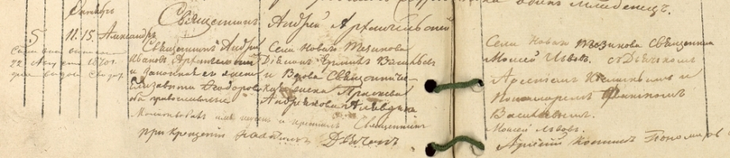

Фото семьи Архангельских.
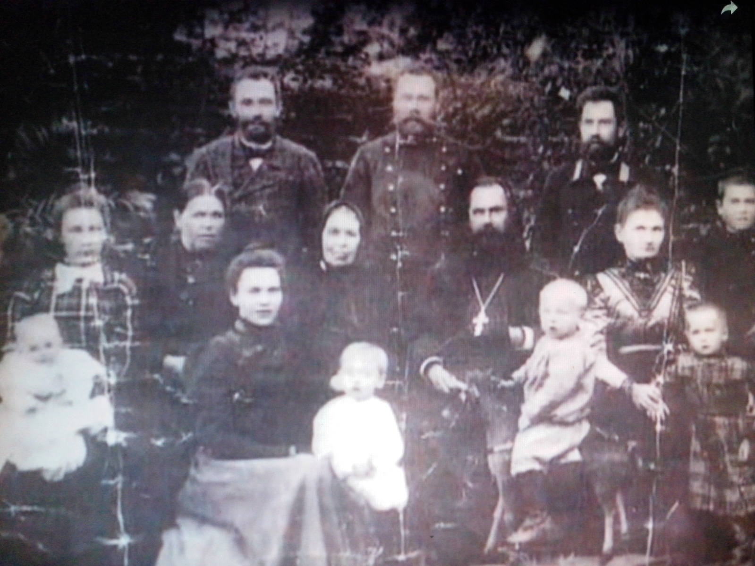
Приложение 5.
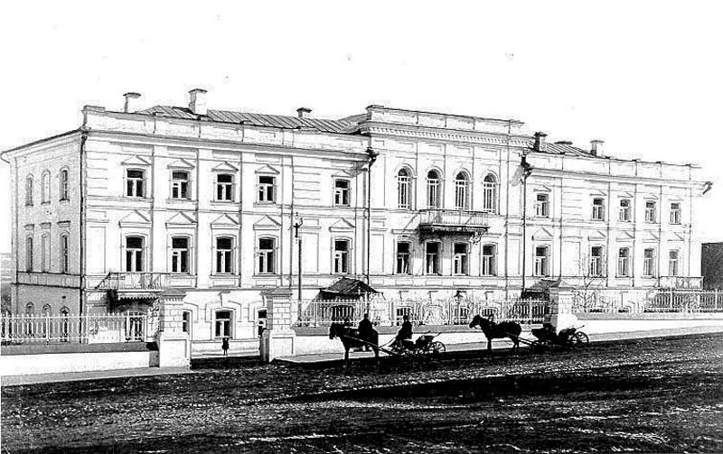
Первоначально семинария располагалась в бывшем вице-губернаторском доме (ул. Троицкая, ныне ул. Кирова,17).
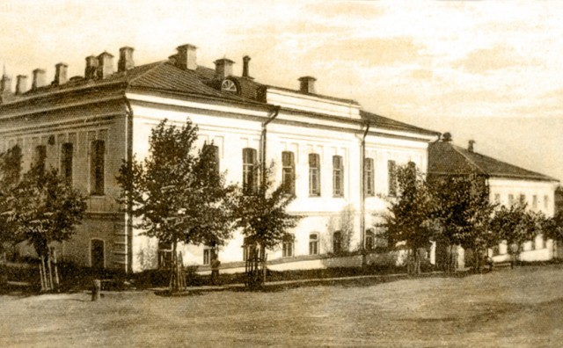
Пензенское духовное училище. (Улица Красная / улица Чкалова, дом № 56). Здесь семинария находилась до 1867, до окончания ремонта собственного помещения. Ныне юридический факультет ПГПУ.
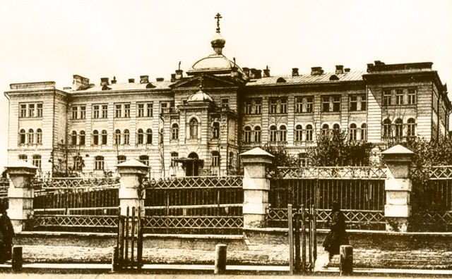
Здание духовной семинарии (ныне ул. Красная, 40). Построено в 1899 году. В 1922-1936 гг. здесь располагалась губернская совпартшкола, затем - управление железной дороги. С 1943 года - главный корпус Пензенского индустриального института (В 1958-1998 гг. - политехнический институт, с 1998 года - Пензенский государственный университет).
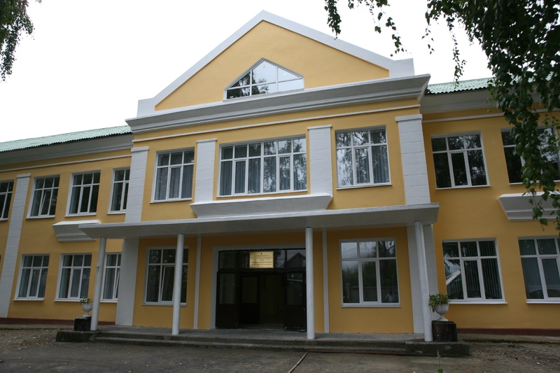
В настоящее время Пензенская духовная семинария находится по адресу: ул. Перекоп,4

Приложение 6.
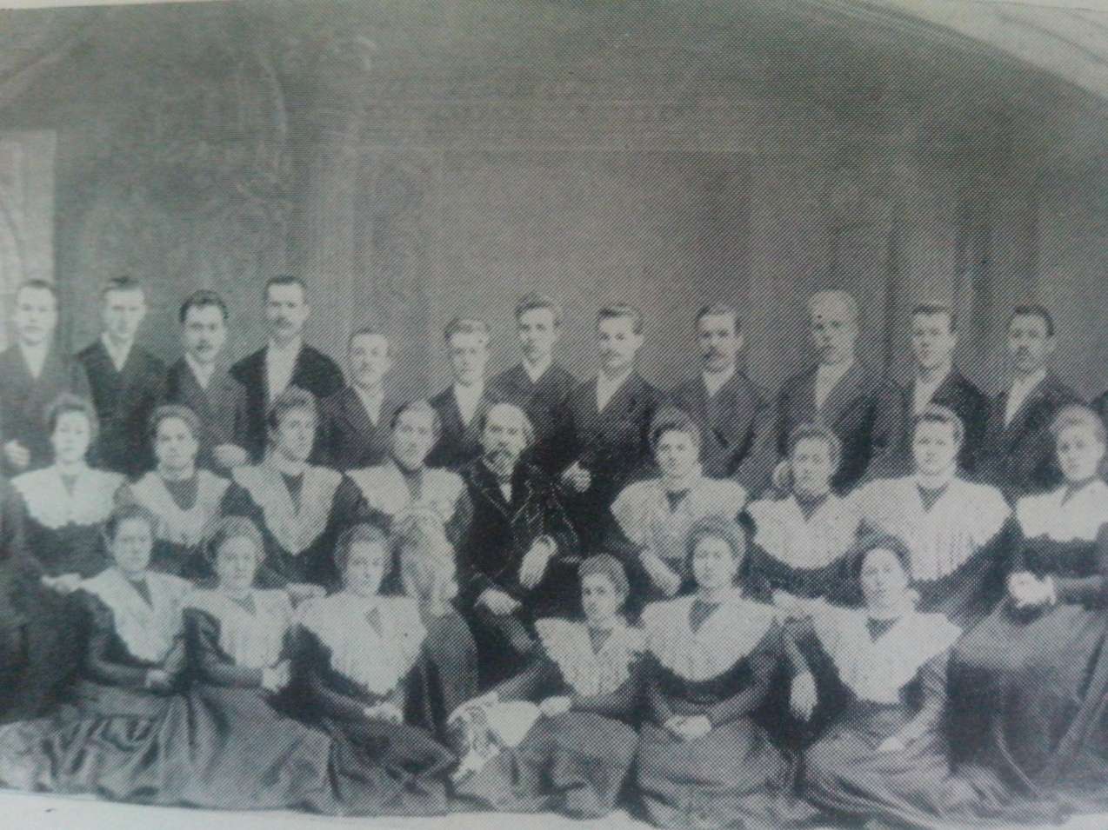

Концертно-разъездной состав хора А.Архангельского (1897г.)

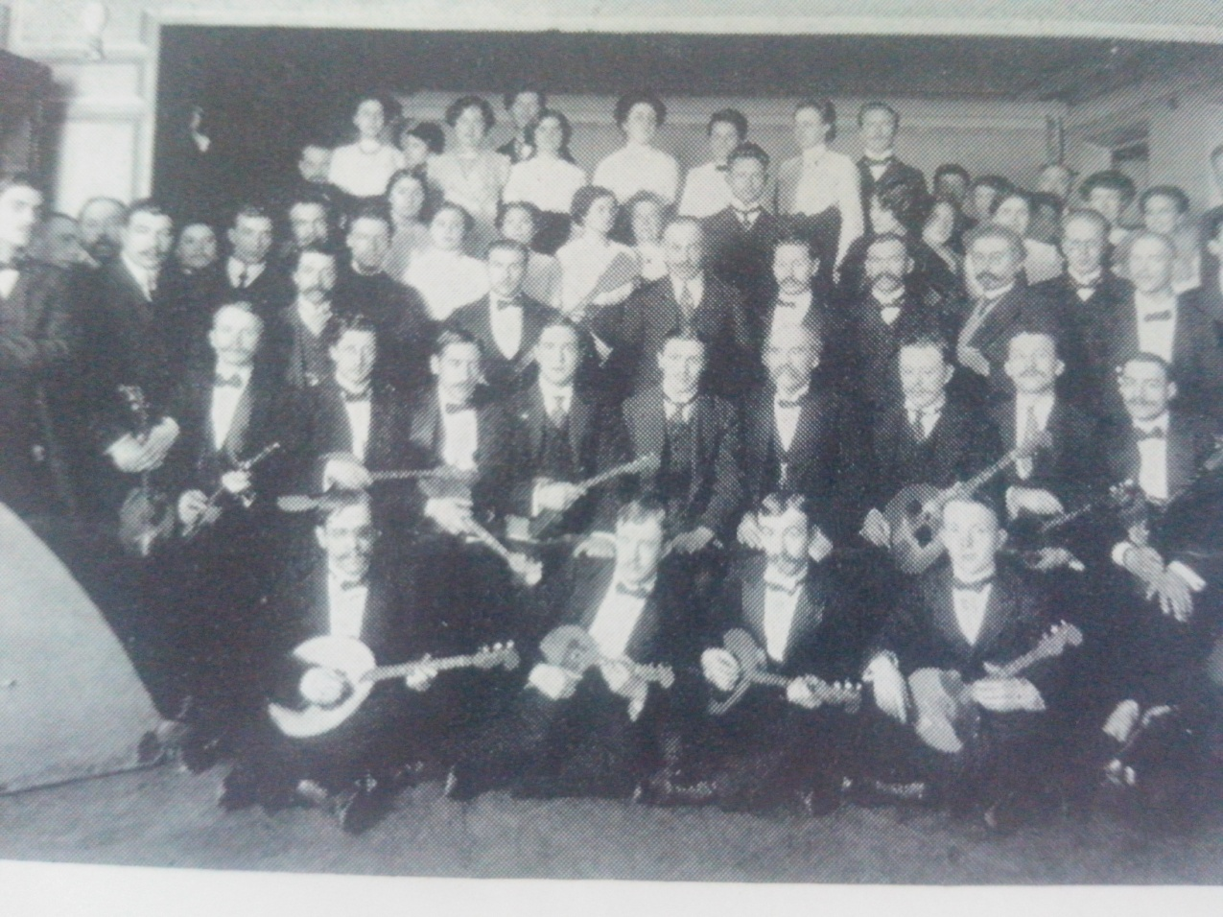
Хор Архангельского и оркестр В.Андреева.

Приложение 7.
1-й Исторический концерт – состоялся 12 октября 1888г. Его программа знакомила с творчеством композитов Римской школы(XVI-XVII вв.) во главе с Дж. Палестриной. Успех концерта был потрясающим, к ногам руководителя легли лавровые венки.
2-й Исторический концерт - 2 ноября 1888 году. Программа была составлена из сочинений композиторов Венецианской школы (XVI-XVIII)вв.
3-й Исторический концерт - 23 ноября 1888 г. Исполнялись произведения композиторов Неаполитанской школы.(XVII-XVIIIвв.).
4-й Исторический концерт - 14 декабря 1888 года знакомил слушателей со старинными религиозными гимнами и песнями разных авторов XVI-XVIII столетий. Идея широкого ознакомления общества с песнями разных народов впервые была воплощена в жизнь Архангельским.
5-й Исторический концерт - 4 января 1889 года. Исполнялись произведения композиторов Нидерландской и Немецкой школ XVI-XVIII вв .
6-й Исторический концерт - 25 января 1889 года был целиком посвящен творчеству И.С.Баха. Исполнялся пятиголосный мотет №1,состоящий из 11 частей.
7-й Исторический концерт – 22 декабря 1889 год . Были исполнены Реквием Феличе Анерио и отрывки из оперы “Орфей”Монтеверди. Это был первый концерт с инструментальным сопровождением.
8-й Исторический концерт - 4 января 1890 года. Была исполнена оратория Генделя “Иуда Маккавей”. Успех потребовал повторения концерта уже через 10 дней.
9-й Исторический концерт - 25 января 1890 года. В нем был исполнен Реквием Керубини, принятый публикой с бурным восторгом.

Приложение 8.
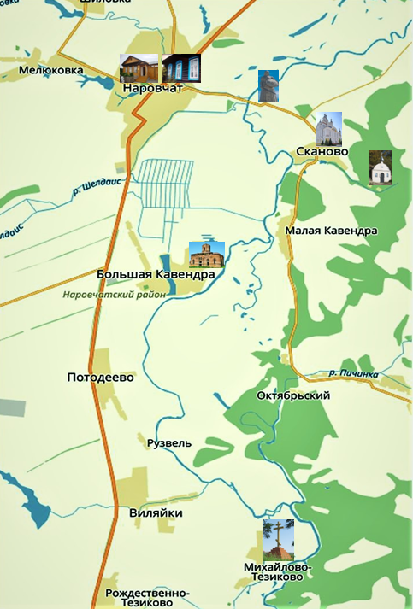
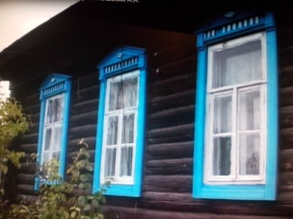 Предполагаемый «дом-музей» им.А.А. Архангельского.

